МГТУ им. Н.Э. Баумана

Отчёт по лабораторной работе №4  
по курсу «Электроника»

Тема: Операционные усилители.

Вариант 11.

Руководитель  
Белодедов М. В.

Студент группы ИУ5-42Б  
Насруллаев А.

2024 г.

Полученный вариант: ОУ марки LF347, Eпит= ±18 В, структура JFET, коэффициент усиления *K =* 4.

Осуществим коррекцию нуля операционного усилителя. Для этого последовательно к каждому из входов будем подключать источник постоянного напряжения Uкор. Изменяя его величину, добьёмся обращения в ноль выходного напряжения операционного усилителя.

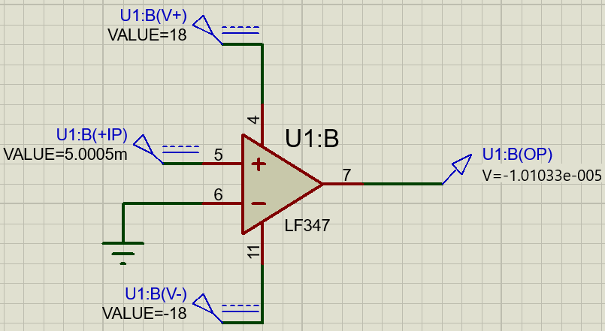

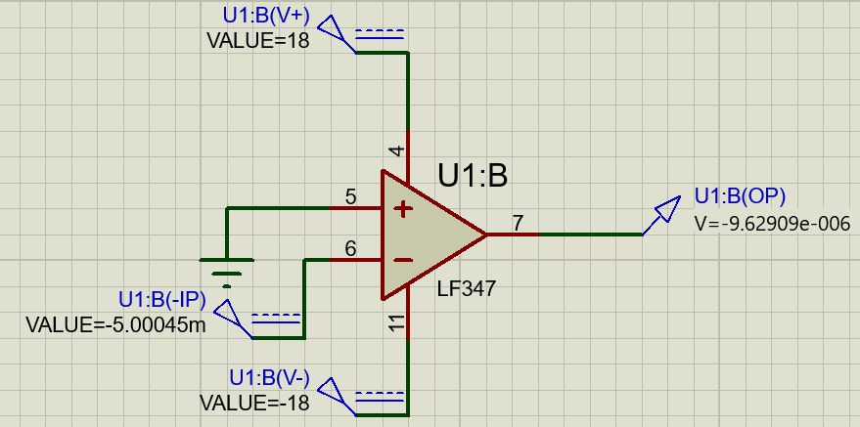

Таким образом:

Uсм1 = 5,0005 мВ

Uсм2 = –5,00045 мВ

Измерим передаточную характеристику неинвертирующего входа ОУ:

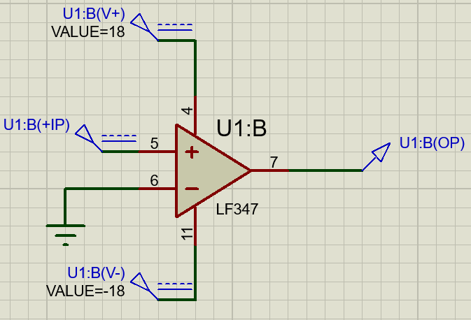

|  |  |
| --- | --- |
| Uвх, В | Uвых, В |
| -18 | -16,5156 |
| -17,64 | -16,5118 |
| -14,76 | -16,5139 |
| -10,8 | -16,5139 |
| -6,84 | -16,5139 |
| -2,88 | -16,5139 |
| -7,20E-01 | -16,5126 |
| -1,2E-14 | -16,5084 |
| 0,36 | 16,5357 |
| 0,72 | 16,5263 |
| 1,08 | 16,5132 |
| 5,04 | 16,5139 |
| 9 | 16,5139 |
| 12,96 | 16,5139 |
| 16,92 | 16,5139 |
| 18 | 16,5139 |

|  |  |
| --- | --- |
| Uвх, В | Uвых, В |
| 0,004800 | -16,504100 |
| 0,00481200 | -16,503200 |
| 0,00482000 | -16,498700 |
| 0,00482400 | -16,491500 |
| 0,00482800 | -16,480900 |
| 0,00483200 | -16,462900 |
| 0,00483600 | -16,406400 |
| 0,00484000 | -16,049900 |
| 0,00488400 | -11,649900 |
| 0,00492800 | -7,249970 |
| 0,00497200 | -2,849990 |
| 0,00500000 | -0,050008 |
| 0,00504400 | 4,349970 |
| 0,00508800 | 8,749940 |
| 0,00513200 | 13,149900 |
| 0,005160 | 15,949900 |
| 0,005164 | 16,3457 |
| 0,005168 | 16,4558 |
| 0,005172 | 16,4772 |
| 0,005176 | 16,489 |
| 0,00518 | 16,4973 |
| 5,19E-03 | 16,503 |
| 5,20E-03 | 16,5041 |

Получаем, Uсм1 = 5 мВ, что совпадает с определенным ранее напряжением смещения, а Uнас+ = 16,5139 В.

По линейной части передаточной характеристики определим коэффициент усиления ОУ:

$$K=\frac{ΔU_{вых}}{ΔU_{вх}}=\frac{8,74994 В-4,34997 В}{0,005088 В-0,005044 В}≈100000$$

Измерим передаточную характеристику инвертирующего входа ОУ:

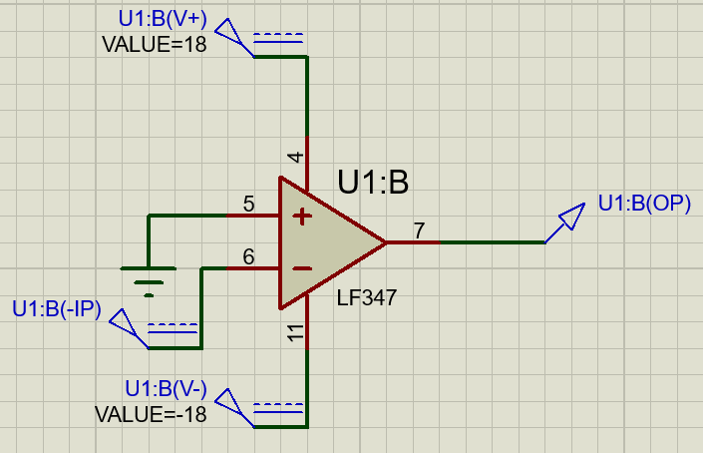

|  |  |
| --- | --- |
| Uвх, В | Uвых, В |
| -18 | 16,5186 |
| -17,64 | 16,5119 |
| -14,76 | 16,5139 |
| -10,8 | 16,5139 |
| -6,84 | 16,5139 |
| -2,88 | 16,5139 |
| -1,08 | 16,5132 |
| -0,36 | 16,5118 |
| -1,21E-14 | -16,5315 |
| 0,72 | -16,5126 |
| 4,68 | -16,5139 |
| 8,64 | -16,5139 |
| 12,6 | -16,5139 |
| 16,56 | -16,5139 |
| 18 | -16,5139 |

|  |  |
| --- | --- |
| Uвх, В | Uвых, В |
| -5,20E-03 | 16,5041 |
| -5,19E-03 | 16,503 |
| -5,18E-03 | 16,5018 |
| -5,18E-03 | 16,4893 |
| -5,17E-03 | 16,4776 |
| -5,17E-03 | 16,4562 |
| -5,16E-03 | 16,3501 |
| -5,16E-03 | 15,9551 |
| -5,12E-03 | 11,555 |
| -5,07E-03 | 7,15502 |
| -5,03E-03 | 2,755 |
| -5,00E-03 | -4,50E-02 |
| -4,96E-03 | -4,44503 |
| -4,91E-03 | -8,84505 |
| -0,00487 | -13,2451 |
| -0,00484 | -16,0451 |
| -0,00484 | -16,4045 |
| -0,00483 | -16,4628 |
| -0,00483 | -16,4805 |
| -0,00482 | -16,492 |
| -0,00482 | -16,4991 |
| -0,00481 | -16,5032 |
| -0,0048 | -16,5041 |

Получаем, Uсм2 = 5 мВ, что совпадает с определенным ранее напряжением смещения, а Uнас- = 16,5186 В.

Измерим АЧХ ОУ для неинвертирующего входа:

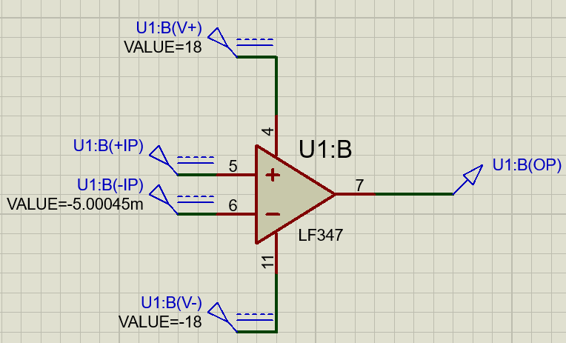

Таким образом, $K={10}^{\left(100∕20\right)}=100000$, что совпадает со значением коэффициента усиления, определенным при помощи передаточной характеристики

Частота единичного усиления (АЧХ = 0 дБ): $f=3,96 МГц$

Соберём неинвертирующий усилитель на ОУ.

По заданию $K=4$

$$K=1+\frac{R_{1}}{R_{2}}$$

$$R_{1}=3 кОм$$

$$R_{2}=1 кОм$$

Схема разработанного усилителя:

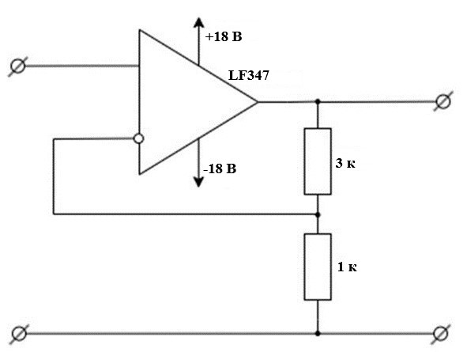

Схема в Proteus 8 Professional:

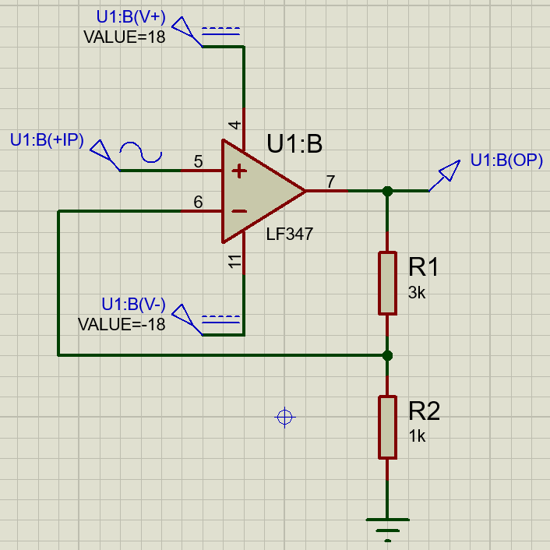

Измерим АЧХ собранного усилителя:

$$K= {10}^{12,0408/20}≈3,99$$

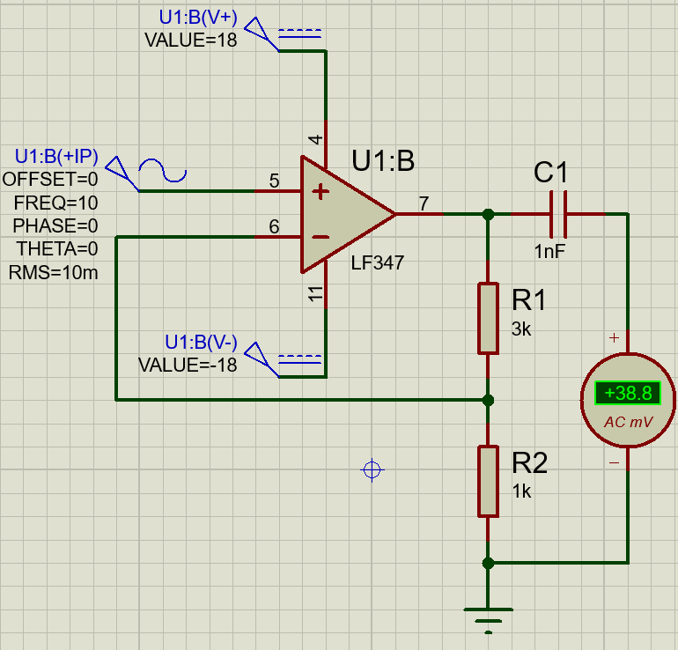

$$K=\frac{38,8 мВ}{10 мВ}=3,88$$

Измерим входное сопротивление усилителя:

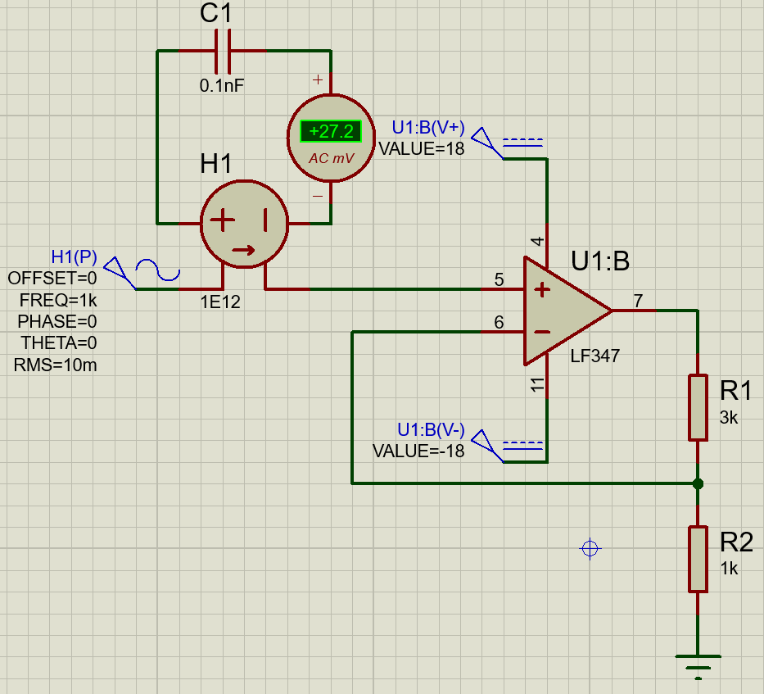

|  |  |  |  |
| --- | --- | --- | --- |
| f, Гц | Uвх, мВ | Iвх, фА | Rвх, ГОм |
| 1 | 10 | 14,3 | 699 |
| 1000 | 10 | 27,2 | 368 |
| 1000000 | 10 | 12700 | 0,79 |

Измерим выходное сопротивление усилителя:

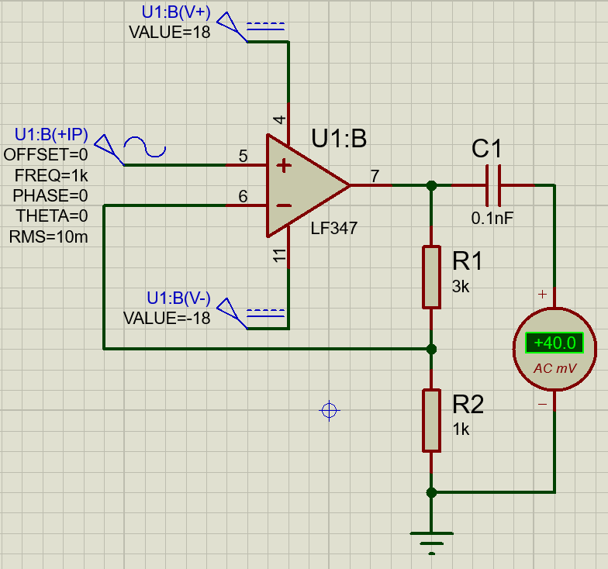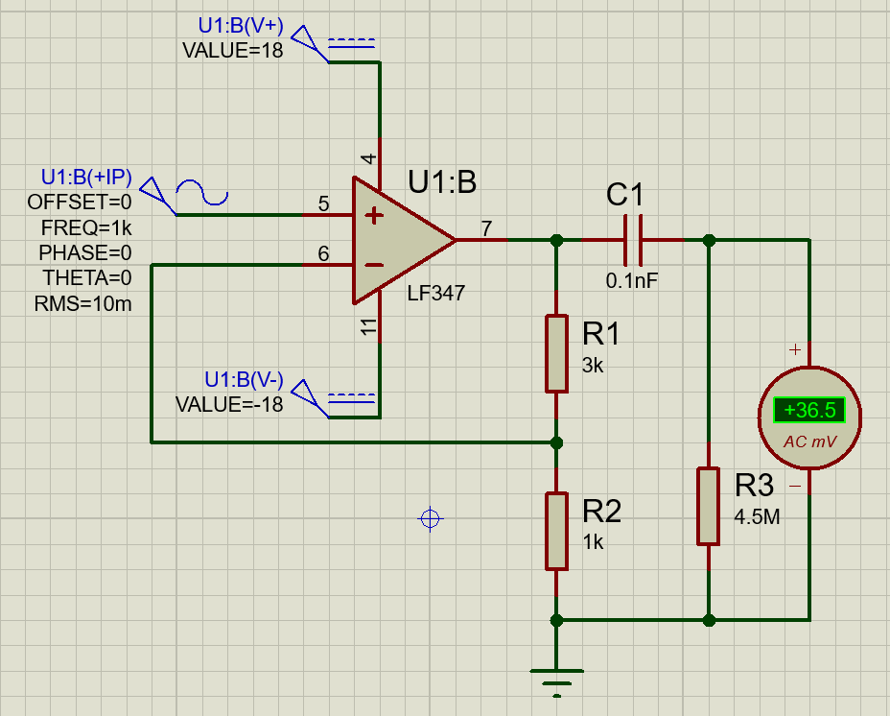

|  |  |  |  |  |  |
| --- | --- | --- | --- | --- | --- |
| f, Гц | U∞, мВ | UR, мВ | R, МОм | I, нА | Rвых, кОм |
| 1 | 41,2 | 38,7 | 4,5 | 8,6 | 291 |
| 1000 | 40 | 36,5 | 4,5 | 8,1 | 432 |
| 1000000 | 27,9 | 26,2 | 4,5 | 5,8 | 293 |